

Giunta Regionale della Campania
Centrale Acquisti e Procedure di Finanziamento di Progetti relativi ad Infrastrutture

PROC. N.3611/AP/2023

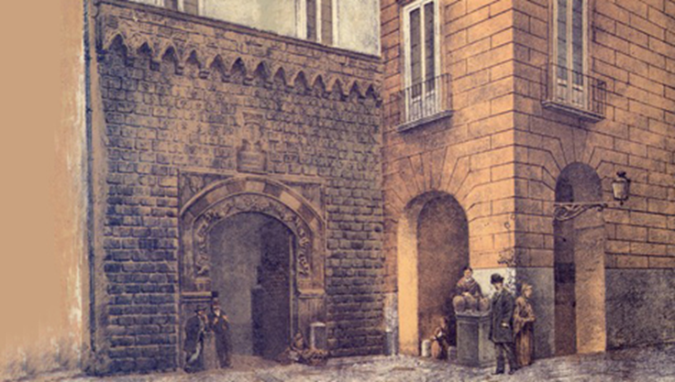

GARA EUROPEA A PROCEDURA APERTA, AI SENSI DEGLI ARTT. 59 E 60 DEL D.LGS. N. 50/2016, IN MODALITÀ TELEMATICA, SOPRA SOGLIA COMUNITARIA, PER APPALTO MISTO DI LAVORI E SERVIZI DI INGEGNERIA E ARCHITETTURA PER IL “RESTAURO E MESSA IN SICUREZZA DEL COMPLESSO DI PALAZZO PENNE CASA DELL’ARCHITETTURA E DEL DESIGN”

CIG: 97779256F7

CUP: B61B19001020001

MODELLO 1 - DOMANDA DI PARTECIPAZIONE

Marca da bollo legale (€ 16.00)

Alla Giunta Regionale della Campania Ufficio Speciale Grandi Opere - STAFF 60.06.92
“Centrale Acquisti e Ufficio Gare - Procedure di Appalto PNRR”

Il/la sottoscritto/a ………………………………………………………………………………………………………. nato/a a ………………………………………… il ……………………………………………………………………. residente nel Comune di …………………………………………….. Provincia di ……………………………….. via/piazza ……………………………………………………………………………………………………………….
C.F. ……………………………………………………………………………………………………………………… In qualità di …………………………………………………………………………………………………………….. legittimato a rappresentare legalmente l’impresa ………………………………………………………………….. con sede legale in via ……………………………………………………………………………. n. ……………….. Comune ……………………………………………. CAP …………………………………… Prov. ……………….
C.F. …………………………………………………. e P. IVA ……………………………………………………….

In nome e per conto dell’impresa che rappresenta

CHIEDE

di essere ammessa a partecipare alla procedura di gara in oggetto con la seguente modalità:
(barrare la casella corrispondente alla modalità di partecipazione dell’impresa concorrente)

Impresa individuale (anche artigiana), società o società cooperative, ai sensi dell’art. 45, comma 2 lett. a) del D.Lgs 50/2016 e ss.mm.ii.
Specificare tipologia:

…………………………………………………………………………………………………………………………
…………………………………………………………………………………………………………………………
…………………………………………………………………………………………………………………………

Consorzio fra Società cooperative produzione e lavoro, ai sensi dell’art. 45 comma 2 lett. b) del D.Lgs 50/2016 e ss.mm.ii.
Allegare la documentazione di cui al punto 15.1 del Disciplinare Indicare il consorzio per quali consorziati concorre

Consorzio stabile, costituito anche in forma di società consortile, ai sensi dell’art. 45 comma 2 lett. b) del D.Lgs 50/2016 e ss.mm.ii.
Allegare la documentazione di cui al punto 15.1 del Disciplinare

Indicare il consorzio per quali consorziati concorre

Raggruppamento temporaneo già costituito tra soggetti tra soggetti di cui alle lettere a), b), e c) dell’art. 45, co. 2 del D. Lgs n. 50/2016, ai sensi dell’art. 45 comma 2 lett. d) del D.Lgs 50/2016 e ss.mm.ii.
Allegare la documentazione di cui al punto 15.1 del Disciplinare
Indicare ragione sociale, sede legale e P.IVA/codice fiscale di tutte le imprese che compongono il RTI

Raggruppamento temporaneo non ancora costituito tra soggetti tra soggetti di cui alle lettere a), b), e c) dell’art. 45, co. 2 del D. Lgs n. 50/2016
Allegare la documentazione di cui al punto 15.1 del Disciplinare
Indicare ragione sociale, sede legale e P.IVA/codice fiscale di tutte le imprese del costituendo RTI

Consorzio ordinario di concorrenti di cui all’art. 2602 c.c, ai sensi dell’art. 45 comma 2 lett. e) del D.Lgs 50/2016 e ss.mm.ii.
Allegare la documentazione di cui al punto 15.1 del Disciplinare

Aggregazioni tra le imprese aderenti al contratto di rete, ai sensi dell’art. 45 comma 2 lett. f) del D.Lgs 50/2016 e ss.mm.ii..
Allegare la documentazione di cui al punto 15.1 del Disciplinare

Soggetti che abbiano stipulato in contratto di gruppo europeo di interesse economico (GEIE) , ai sensi dell’art. 45 comma 2 lett. g) del D.Lgs 50/2016 e ss.mm.ii..
Allegare la documentazione di cui al punto 15.1 del Disciplinare

Consapevole della responsabilità e delle conseguenze civili e penali in cui incorre chi sottoscrive dichiarazioni mendaci e delle relative sanzioni penali di cui all’art. 76 del D.P.R. 445/2000, nonché in caso di esibizione di atti contenenti dati non corrispondenti a verità, altresì, che qualora emerga la non veridicità del contenuto della presente dichiarazione, lo scrivente operatore economico decadrà dai benefici per i quali la stessa è rilasciata, ai sensi e per gli effetti degli artt. 46 e 47 del D.P.R. 445/2020, sotto la propria responsabilità

DICHIARA

Che, ai sensi e per gli effetti dell’art. 76 comma 6 del Codice, le comunicazioni della gara in oggetto saranno

comunicate al seguente indirizzo PEC: …………………………………………………………………………………

ovvero al seguente indirizzo e luogo in cui viene eletto domicilio ……………………………………………………. Si precisa che il domicilio può coincidere con la sede legale dell’impresa.

COMUNICA E AUTORIZZA

inoltre, per ulteriori ed eventuali comunicazioni, i seguenti recapiti: tel. , e-mail .

, li Firma digitale

Alla presente dichiarazione deve essere allegata, a pena di esclusione, copia fotostatica di un documento di identità, in corso di validità, del/i soggetto/i firmatario/i. Si precisa che, qualora tutta la documentazione per la partecipazione alla gara sia firmata da un unico ed identico soggetto, potrà essere allegata una sola fotocopia del documento di identità del sottoscrittore.
Qualora la dichiarazione venga sottoscritta dal “procuratore/i” della società dovrà essere allegata copia della relativa procura notarile (generale o speciale) o altro documento da cui evincere i poteri di rappresentanza.
Per quanto concerne i soggetti tenuti a rendere la presente dichiarazione si rinvia a quanto indicato nel Disciplinare di gara all’art. 15.

